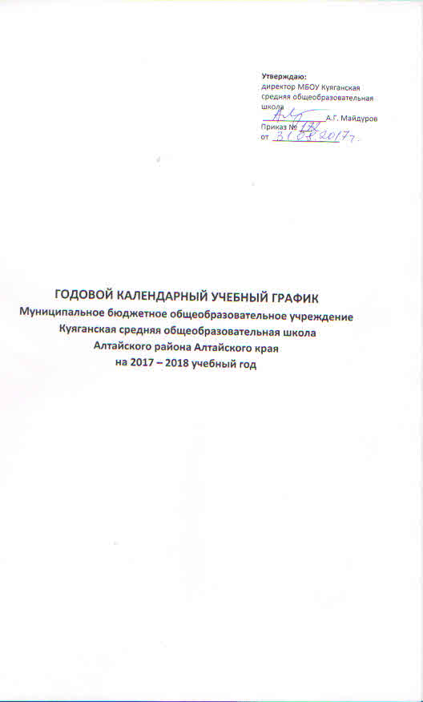

ГОДОВОЙ КАЛЕНДАРНЫЙ УЧЕБНЫЙ ГРАФИК
Муниципальное бюджетное общеобразовательное учреждение
Куяганская средняя общеобразовательная школа
Алтайского района Алтайского края
на 2017 – 2018 учебный год
Годовой календарный учебный график
на 2017-2018 учебный год

1. Продолжительность учебного года в МБОУ КУЯГАНСКАЯ СОШ
- начало учебного года – 01.09.2017 г.;
- продолжительность учебного года: в 1-х классах – 33 недели, во 2-4 классах – 34 недели, в 5 – 8,10 классах – 35 недель,9,11 классах – 34 недели.

2. Количество классов-комплектов в каждой параллели:
1 классы – 1 5 классы – 1 9 классы – 1
2 классы – 1 6 классы – 1 10 класс – 1
3 классы – 1 7 классы – 1 11 класс – 1
4 классы – 1 8 классы – 1 Всего 11 классов-комплектов
3. Регламентирование образовательного процесса на учебный год
- учебный год делится:
на первой ступени: в 1-х классах на четверти:
 | Дата |  | Продолжительность (количество учебных недель)
 | Начало четверти | Окончание четверти | Продолжительность (количество учебных недель)
1 четверть | 01.09.2017 | 29.10.2017 | 8
2 четверть | 07.11.2017 | 28.12.2017 | 8
3 четверть | 11.01.2018 (12.02.2018) | 23.03.2018 (18.02.2018) | 10
4 четверть | 03.04.2018 | 24.05.2018 | 7
итого |  |  | 33
во 2 -х – 4-х классах на четверти:
 | Дата |  | Продолжительность (количество учебных недель)
 | Начало четверти | Окончание четверти | Продолжительность (количество учебных недель)
1 четверть | 01.09.2017 | 29.10.2017 | 8
2 четверть | 07.11.2017 | 28.12.2017 | 8
3 четверть | 11.01.2018 | 23.03.2018 | 11
4 четверть | 03.04.2018 | 31.05.2018 | 7
итого |  |  | 34
на второй ступени: в 5-х – 8-х классах на четверти:
 | Дата |  | Продолжительность (количество учебных недель)
 | Начало четверти | Окончание четверти | Продолжительность (количество учебных недель)
1 четверть | 01.09.2017 | 29.10.2017 | 8
2 четверть | 07.11.2017 | 28.12.2017 | 8
3 четверть | 11.01.2018 | 23.03.2018 | 11
4 четверть | 03.04.2018 | 31.05.2018 | 8
итого |  |  | 35
в 9-х классах на четверти:
 | Дата |  | Продолжительность (количество учебных недель)
 | Начало четверти | Окончание четверти | Продолжительность (количество учебных недель)
1 четверть | 01.09.2017 | 29.10.2017 | 8
2 четверть | 07.11.2017 | 28.12.2017 | 8
3 четверть | 11.01.2018 | 23.03.2018 | 11
4 четверть | 03.04.2018 | 24.05.2018 | 7
итого |  |  | 34
на третьей ступени: в 10 классе на полугодия:
 | Дата |  | Количество учебных недель
 | начала | окончания | Количество учебных недель
1 полугодие | 01.09.2017 | 28.12.2017 | 16
2 полугодие | 11.01.2018 | 31.05.2018 | 19
итого |  |  | 35
на третьей ступени: в 11 классе на полугодия:
 | Дата |  | Количество учебных недель
 | начала | окончания | Количество учебных недель
1 полугодие | 01.09.2017 | 28.12.2017 | 16
2 полугодие | 11.01.2018 | 24.05.2018 | 18
итого |  |  | 34
продолжительность каникул в течение учебного года:
 | Дата начала каникул | Дата окончания каникул | Продолжительность в днях
Осенние | 30.10.2017 | 06.11.2017 | 8
Зимние | 29.12.2017 | 10.01.2018 | 13
для 1 класса дополнительные каникулы | 12.02.2018 | 18.02.2018 | 7
Весенние | 24.03.2018 | 01.04.2018 | 9
Летние | 01.06.2018 | 31.08.2018 | 92
4. Регламентирование образовательного процесса
- сменность: МБОУ КУЯГАНСКАЯ СОШ работает в одну смену;
Режим работы: 1-11 классы – пять учебных дней в неделю;
продолжительность урока: 1 класс – 35 минут в I, II четверти
1 класс – 40 минут – в III, VI четверти
2-11 классы – 40 минут
5. Режим учебных занятий :
Режимное мероприятие | 1 класс |  | 2-11 классы
Режимное мероприятие | (1-2 четверть) | (3-4 четверть) | 2-11 классы
1 урок | 09:00 – 09:35 | 09:00 – 09:40 | 09:00 – 09:40
1 перемена | 10 минут | 10 минут | 10 минут
2 урок | 09:45 – 10:20 | 09:50 – 10:30 | 09:50 – 10:30
2 перемена | 30 минут (динамическая пауза) | 20 минут (организация питания) | 20 минут (организация питания)
3 урок | 10:50 – 11.25 | 10.50 – 11:30 | 10.50 – 11:30
3 перемена | 10 минут | 20 минут (динамическая пауза) | 20 минут  (организация питания)
4 урок | 11:35 – 12:10 | 11.50 – 12:30 | 11.50 – 12:30
4 перемена | 10 минут | 10 минут | 10 минут
5 урок | 12.20 – 12.55 | 12.40 – 13:20 | 12.40 – 13:20
5 перемена |  | - | 10 минут
6 урок | - | - | 13.30-14.10
6 перемена |  | - | 10 минут
7 урок | - | - | 14.20-15.00

6. Организация промежуточной и итоговой аттестации
- итоговая аттестация в 9-х, 11-х классах проводится соответственно срокам, установленным Министерством образования и науки Российской Федерации на данный учебный год.

